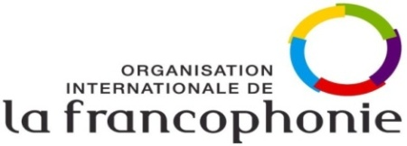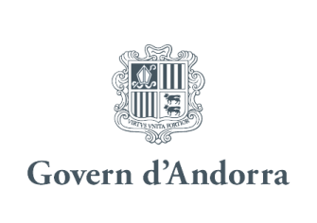

Concours « Redis moi des mots »

Dans le cadre de la Journée Internationale de la Francophonie (20 mars 2016), le Ministère de l´Education et de l’Enseignement Supérieur et la Commission Nationale Andorrane pour l’Unesco organisent un concours pour redéfinir les dix mots de la francophonie 2016.

Ce concours met à l'honneur cette année **les variétés du français.** S'il y a une seule langue française partagée par 274 millions de locuteurs dans le monde, celle-ci est riche de la diversité de ses expressions.

Les dix mots choisis par les différents partenaires francophones invitent à **partir à la découverte du français parlé dans les différents territoires de la Francophonie** : en France « **chafouin** » et « **fada**», au Québec «**poudrerie** » et « **dépanneur**», en Belgique «**lumerotte** » et « **dracher** », en Suisse « **ristrette**» et « **vigousse** », en Haïti «  **tap-tap** » et au Congo « **champagné** ».

**BASES DU CONCOURS**

Ce concours invite les élèves d´une classe, un groupe d’élèves ou individuellement à choisir quatre mots dans la catégorie 1 et six mots dans la catégorie 2 des dix mots de la francophonie 2016 et réinventer une définition pour chaque mot pleine d'esprit.

**Catégorie 1.** (Système éducatif andorran : « *tercer cicle de primera ensenyança »*)

(Système éducatif français : classes de CM2 et sixième)

(Système éducatif espagnol *: « quinto y sexto de primaria »*)

**Catégorie 2.** (Système éducatif andorran : « *primer i segon curs de 1r cicle de segona ensenyança i primer de 2n cicle de segona ensenyança»*)

(Système éducatif français : classes de cinquième, quatrième et troisième)

(Système éducatif espagnol *: “primero, segundo y tercero de la ESO”*)

1. Les « mots clés » sont les suivants :

« **chafouin** »  **/** « **fada**»  **/** «**poudrerie** »  **/** « **dépanneur**» **/** «**lumerotte** » **/** « **dracher** » **/** «  **ristrette**» **/** « **vigousse** » **/**  «  **tap-tap** » **/** « **champagné** »

1. Les définitions devront être mises dans une enveloppe format A4 qui devra mentionner le nom du concours « Concours redis moi des mots ».
2. La première enveloppe devra contenir, en plus des définitions, une deuxième enveloppe fermée, de format plus petit.

Sur cette deuxième enveloppe devra figurer le nom du système éducatif et la catégorie dans laquelle participe la classe, le groupe d’élèves ou l’élève (1 ou 2).

A l’intérieur de l’enveloppe il faudra insérer :

* le cours (selon chaque système éducatif).
* le nom de la classe, du groupe d’élèves ou de l´élève (selon chaque système éducatif).
* le nom de l’école.
* le nom de l’enseignant qui a réalisé le travail.

1. Les définitions devront être déposées au plus tard, le 15 avril 2016 avant 14.30 heures, à l’adresse suivante :

Ministeri d’Educació i Ensenyament Superior. Departament de Sistemes Educatius i Serveis Escolars, av. Rocafort 21-23, edifici el Molí, AD600 Sant Julià de Lòria.

1. Le jury sera composé de deux enseignants, un, issu de l’enseignement primaire, le second, de l’enseignement secondaire, d’un représentant du Ministère de l’Education et de l’Enseignement supérieur et d’un représentant de la Commission Nationale Andorrane pour l’Unesco.
2. L’élève, le groupe d’élèves ou la classe distingués dans chacune des deux catégories recevront un diplôme et gagneront un prix d’une valeur de 80 €. Des mentions spéciales pourront être attribuées par le jury.

Toute participation suppose l´acceptation du règlement de ce concours.

Sant Julià de Lòria, décembre 2015